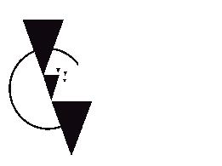
Original: inglês – español
Tradução: não Secretaria ALCA

ALCA - Área de Livre Comércio das Américas

Terceira Minuta de Acordo

